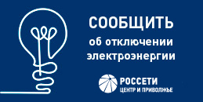
ПАО «Россети Центр и Приволжье»
реализован сервис круглосуточного
интернет-информирования граждан о причинах отсутствия электроэнергии

ПАО «Россети Центр и Приволжье»
реализован сервис круглосуточного
интернет-информирования граждан о причинах отсутствия электроэнергии. По вопросу отсутствия электроэнергии теперь можно получить информацию одним из следующих способов:
- с помощью круглосуточного чат-бота Viber. Для начала необходимо добавить Сервис в контакты, используя приведенный ниже QR-Код (вкладка «Еще», выбрать пункт «Добавить контакт» и нажать «Сканировать QR-Код»);
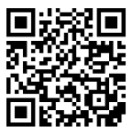
- на сайте компании ПАО «Россети Центр и Приволжье» www.mrsk-cp.ru в разделе «Потребителям - Сообщить об отключении э/э» https://www.mrsk-cp.ru/for_consumers/inform_about_disconnect;
- в мобильном приложении «Нет Света» для пользователей сотовых телефонов с операционной системой Android,с помощью которого пользователь получает возможность напрямую передать сообщение об отсутствии электроэнергии диспетчеру обслуживающей сетевой организации и получить обратную связь о проводимых отключениях, ходе восстановительных работ (установить приложение можно скачав его в магазине приложений мобильного телефона «Play Маркет».

При возникновении дополнительных вопросов Вы можете обратиться к нам по телефону круглосуточной прямой линии энергетиков 8-800-220-0-220.

